1、产业活动
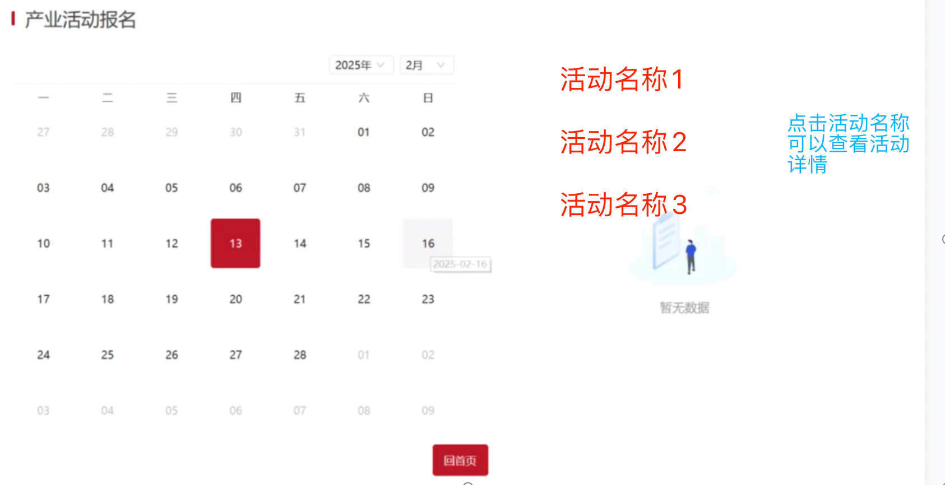
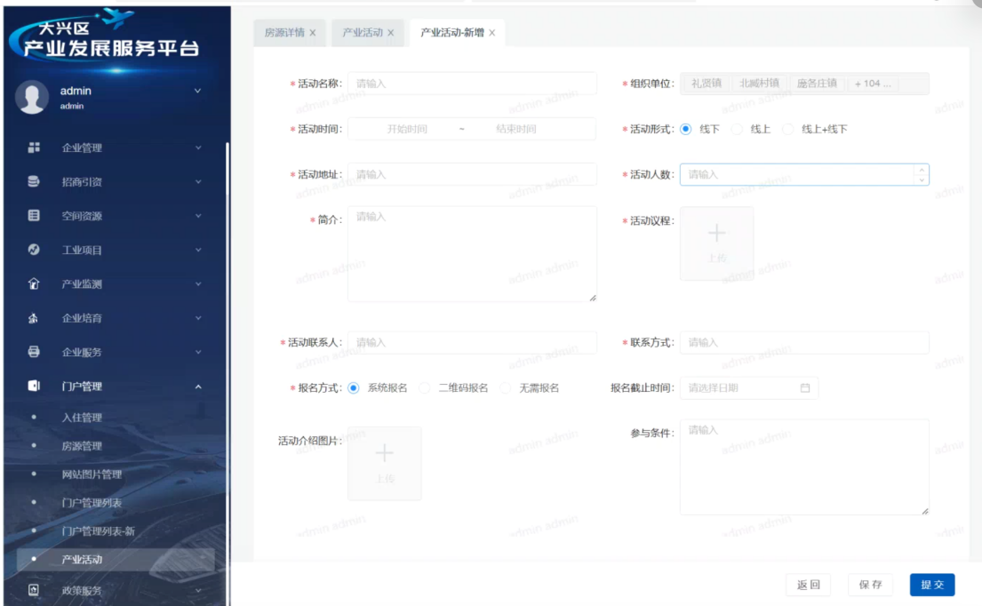
2、场地预约
管理员在后台可以设置新增会议场地信息（包括场地基本信息、会议室信息），新增完以后，审核通过，前台企业可以进行预约。
场地信息：会议场地名称、地址、所属单位、简介、图片
会议室信息：会议室名称、楼层、容纳人数、设备情况

企业用户登录后可以进行会议室预定（查看选择不同场地会议室的信息，并能够进行预约），预约后管理在后台审核，企业用户登录可以通过“我的预约”查看预约审核情况。

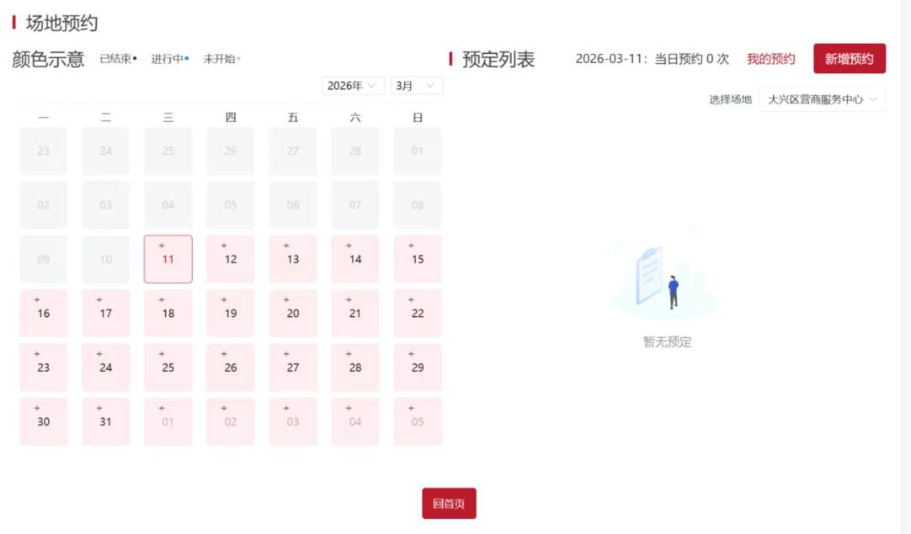
- 企业诉求（用我们的公众留言应该可以实现）
企业在网站前台登录后，点击“企业诉求”图标，进入诉求列表页面（在当前页面可以查看之前提出的诉求），也可以继续点击“提出诉求”打开表单页面进行填写和提交。
管理员在后台可以对企业提交的诉求进行审核、转办（接收单位可以退回）、答复、审核、发布。
企业可以在前台查看诉求答复情况，并可以进行评价。
